30.5.2024 0 dzień: Cieszyn - Ubľa
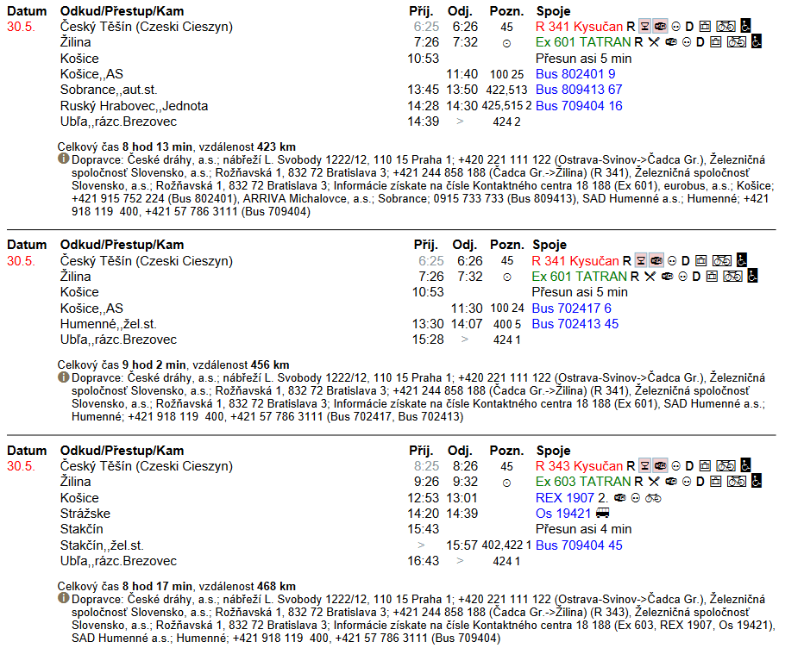
Nocleg Ubľa: Motorest Milka, 20€ ze śniadaniem, kolacja w restauracji, telefon: +421 917 701 593, +421 905 845 869 ppiptova@gmail.com

31.05.2024 1 dzień: trasa Ubľa – N. Sedlica 25,6 km, 07:45 https://mapy.cz/s/dapevegama

Na trasie: (2) rozhľadňa Holica,

Ulič: (3) Chrám Pokrova Presvätej Bohorodičky, (5) sklep, (7) Mini galéria drevených kostolíkov, (8) Vojnový cintorín 1. sv. vojny + Chrám sv. Mikuláša, (9) sklep,

Uličské Krivé: (13) Chrám svatého Archanděla Michala, sklep

Zboj: (14) Vojnový cintorín z 1.sv.vojny, kościoł, sklep, gospoda

N. Sedlica Vojnový cintorín z 1.sv.vojny, penzión Křemenec + sklep, Chalúpka Deduška Večerníčka, Chrám Zosnutia Presvätej Bohorodičky

Nocleg N. Sedlica: Penzión Kremenec, apartment A, www.kremenec.sk, noc 20€ + 6€ śniadanie, 8€ kolacja , +421 577 694 156, mob: +421 (0)908 971 723 penzion@kremenec.sk

01.06.2024 2 dzień: trasa N. Sedlica – Runina 26,5 km, 10:15 https://mapy.cz/s/refajajuho

Możliwość odbicia na Wielką Rawkę (2 + 2 km).

Na trasie: (2) Trójstyk SK/UK/PL, (3) Przełęcz pod Czerteżem (útulna), (4) wiata przed Rabia Skala, (6) dzwonnica, kaplica nad Runiną + 3 Studničky

Runina : dzwonnica, kościół, cmenterz 1 wojny, cmentarz żydowski i wodospad 1,5km, sklep

Nocleg Runina: Pohostinstvo u Mirka, +421 910 983 508; +421 577 698 145, https://runina.webnode.sk/: 10€ możliwość zamówienia śniadania i kolacji mirohancak@zoznam.sk.sk

02.06.2024 3 dzień: trasa Runina – Balnica 26,5km, 10:15 https://mapy.cz/s/dunokamevu

Na trasie Stakčín – Ruské: (2) bar + (3) cmentarz 1 wojny,

Przełęcz nad Roztokami (4) útulna + woda, (5) wieża widokowa,

(6) Historyczny trójstyk granic Polski (następnie Niemiec), Słowacji i Węgier

Balnica końcowy przystanek kolejki wąskotorowej, schronisko

Nocleg Balnica: w osobnym domku 8 osobowym za 400 zł, www.balnica.pl , +48 504 623 180, możliwość zamówienia śniadania i kolacji przystanek_balnica1@op.pl

03.06.2024 4 dzień: trasa Balnica - Wola Michowa - N. Łupków-Palota 26 km, 07:00

https://mapy.cz/s/jakupuluge

Na trasie: (2) Bobrowisko, (3) cerkwisko, (4) krzyż, (5) Kaplica w Balnicy

Wola Michowa (6) Kościół Matki Boskiej Częstochowskiej, (7) restauracja +48 881 315 112

Nowy Łupków (9) sklep, (10) Bieszczadzkie Muzeum Kolejnictwa, (11) cerkwisko, (12) Prz. Łupkowska, tunel

Palota 2 kościoły, cmentarz 1wojny

Nocleg apartment OÚ Palota, sekretariát: tel.: +421577321231, starosta obce: tel.: +421905595726 na 8 osób – 2 pomieszczenia + kuchenka, cena 50€/apart., możliwość zamówienia śniadania i kolacja, rano starosta wywiezie na granice obecpalota@zoznam.sk

04.06.2024 5 dzień: trasa Palota )( granica - Lipowiec 28km, 8:40 https://mapy.cz/s/buvejerefe

Na trasie: (2) woda

Lipowiec cmentarz, Cerkiew pw. Świętego Mikołaja Cudotwórcy = ruiny,

Nocleg Agroturystyka Ostoja w Lipowcu, www.lipowiec.pl, +48 512 123 915
+48 501 739 249, +48 13 431 02 35, 4 pokoje + kuchenka , cena 90zł, możliwość zamówienia śniadania i kolacja, moliwośc dowiezienia prowiantu ze sklepu.

05.06.2024 6 dzień: trasa Lipowiec - Medvedie 19,5 km, 5:45 https://mapy.cz/s/dovegovuje

Na trasie:

Lipowiec (2) cmentarz, (3) Cerkiew pw. Świętego Mikołaja Cudotwórcy = ruiny

Zyndranowa (4) Studenckie schronisko (chata), (5) warstwy krośnieńskie, (6) cerkiew i muzealna chata żydowska, (7) Skansen Kultury Łemkowskie
Barwinek (8) sklep na st. benzynowej

Krajna Porúbka (10) cmentarz, (11) Chrám Narodenia Presvätej Bohorodičky

Nocleg: zrubová chata, Medvedie 34, recepcia: +421 54 381 00 49, +421 905 493 181

penzionmedved@centrum.sk ( info@wellnesszrubovachata.sk )

06.06.2024 7 dzień: Medvedie – Korejovce-Hunkovce-Krajné Čierno 10 km 2:48

https://mapy.cz/s/bomadalobe

na trasie:

Medvedie (2) Chrám sv. Demetra, Chrám sv. Demetria mučeníka

Korejovce (3) Chrám Ochrany Bohorodičky, cmentarz

Hunkovce (4) Chrám ochrany Presvätej Bohorodičky (5) cmentarz 2 wojny

Krajné Čierno (6) Chrám sv. Vasiľa Veľkého, Chrám svatého Bazila Velikého

